ANDRZEJKI
O Andrzejkach każdy z Was na pewno słyszał. Obchodzi się je w wigilię św. Andrzeja, 29 listopada. Współcześnie jest to przede wszystkim wieczór zabawy, ale także, chociaż rzadziej, wróżb dotyczących miłości czy realizacji marzeń i planów. W przeszłości było inaczej. Na Andrzejki czekano niecierpliwie cały rok i przywiązywano do tej tradycji wielką wagę. W Andrzejki wróżyły dziewczęta, by poznać imię przyszłego męża. A chłopcy? No właśnie. Dawniej młodzi mężczyźni, by dowiedzieć się, która z panien zostanie ich żoną również wróżyli, ale 24 listopada, w wigilię św. Katarzyny, czyli tzw. Katarzynki.
O zwyczajach tych mówią też przysłowia, które znane są w polskiej tradycji, np.
„Noc Andrzeja świętego przyniesie nam narzeczonego”,
„Święty Andrzej wróży szczęście i szybkie zamęście”,
„Na świętego Andrzeja błyska pannom nadzieja”.
Polskie zwyczaje są piękne. Warto o nich pamiętać i je kultywować. W przeddzień tych świąt zachęcamy do zorganizowania w swoich domach zabawy, w której może uczestniczyć cała rodzina. Przypominamy kilka wróżb związanych z Andrzejkami i Katarzynkami:
Lanie wosku
Polega na laniu wosku ze stopionej świecy, najczęściej przez dziurkę od klucza do miski z zimną wodą. Powstały z niego kształt ma się ułożyć w pierwszą literę imienia przyszłego męża.
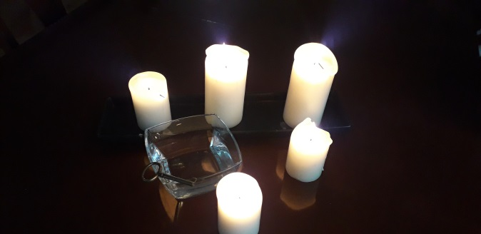

Obieranie jabłka
Należy obrać lewą ręką jabłko tak, by obierzyna była jak najdłuższa. Następnie również lewą ręką trzeba przerzucić obierkę z jabłka przez lewe ramię za siebie. Z kształtu w jaki układała się skórka z jabłka odczytuje się pierwszą literę imienia przyszłego męża.

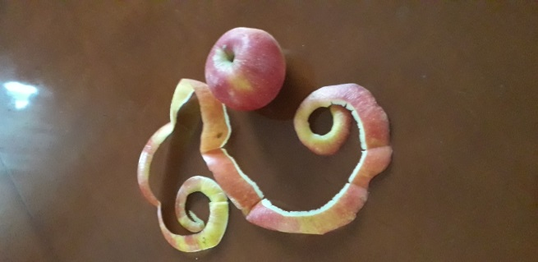

Układanie butów
To jedna z najpopularniejszych wróżb andrzejkowych. Zdejmuje się po jednym bucie z nogi i ustawia się je jeden za drugim w stronę progu. Właścicielka buta, który znajdzie się na progu, pierwsza wyjdzie za mąż.

Wiele ciekawych propozycji wróżb i zabaw andrzejkowych znajdziecie też na stronach internetowych. My polecamy stronę https://miastodzieci.pl/, gdzie m.in. znajdziecie „18 pomysłów na andrzejkowe wróżby”.
DOBREJ ZABAWY

